
МИНОБРНАУКИ РОССИИ
Федеральное государственное бюджетное образовательное учреждение
высшего образования
«МИРЭА – Российский технологический университет»
РТУ МИРЭА
Институт информационных технологий (ИИТ)
Кафедра информационных технологий в атомной энергетике (ИТАЭ)

ОТЧЕТ ПО ПРАКТИЧЕСКОЙ РАБОТЕ 10
по дисциплине «Автоматизированные системы управления элементами промышленных и административных объектов»

АСУ П по поддержанию температуры в оранжереи

Студент группы | ИКБО-50-23, Астахов С.П. | (подпись)
Преподаватель | Щербаков К.В. | (подпись)
Отчет представлен | «___»________202__г.

Москва 2026 г.

1. Сравнение сред виртуализации и обоснование выбора

1.1. Критерии сравнения
Критерий | Oracle VM VirtualBox | VMware Workstation Pro
Лицензия | Полностью свободная (GPLv3), без ограничений | Бесплатна для личного использования, требует регистрации; коммерческое использование требует платной лицензии
Кроссплатформенность | Windows, Linux, macOS, Solaris | Windows, Linux (хост-система)
Поддержка гостевых ОС | Широкий список (Windows, Linux, BSD, Solaris, macOS с оговорками) | Широкий список, улучшенная поддержка Windows и Linux
Снапшоты | Поддерживаются в полном объёме | Поддерживаются в Pro-версии (отсутствуют в Player)
Виртуальные сети | NAT, NAT Network, Bridged, Internal, Host-Only, Generic (гибкая настройка) | NAT, Bridged, Host-Only, Custom (VMnet)
Производительность | Хорошая; на гостевых Linux сопоставима с нативной, но немного уступает VMware на Windows-хосте | Традиционно высокая, отличная оптимизация для Windows-гостей
Интерфейс и удобство | Простой, интуитивный GUI; возможно управление из командной строки (VBoxManage) | Удобный GUI с расширенными возможностями, тесная интеграция с хостом (Unity, drag-and-drop)
Ограничения бесплатной версии | Отсутствуют | Ранее ограниченная версия Player без снапшотов; сейчас Pro бесплатна для личного использования

1.2. Анализ преимуществ и недостатков
VirtualBox выгодно отличается полной свободой использования, отсутствием каких-либо ограничений на снапшоты и виртуальные сети, а также кроссплатформенностью, что важно при возможной смене хост-ОС. Производительности достаточно для запуска серверных ОС, баз данных, MQTT-брокера и SCADA-сервисов без интенсивной графической нагрузки.
VMware Workstation Pro обеспечивает более высокую производительность в гостевых Windows-системах и ряд удобных функций (тесная интеграция с хостом, поддержка vTPM, улучшенная 3D-графика), однако для серверных Linux-машин эта разница минимальна. Привязка к регистрации и возможные изменения лицензионной политики в будущем создают риски для учебного проекта.

2. Обоснование выбора среды виртуализации
Для реализации виртуального стенда выбрана Oracle VM VirtualBox 7.0 по следующим причинам:
- Полная бесплатность и открытый исходный код – не требуется лицензионных затрат и регистраций, что соответствует условиям учебного процесса.
- Наличие снапшотов – позволяет сохранять промежуточные состояния стенда и быстро возвращаться к ним при ошибках конфигурации, что критически важно на этапе отладки.
- Кроссплатформенность – возможность переноса стенда между различными ОС (Windows, Linux, macOS), на которых могут работать студенты.
- Гибкость сетевых настроек – режим Host-Only Network и Internal Network идеально подходят для создания изолированной сети стенда с возможностью доступа с хоста.
- Достаточная производительность – для задач развёртывания серверных Linux-машин (без GUI) VirtualBox демонстрирует стабильную работу, не уступающую проприетарным аналогам.
Таким образом, VirtualBox обеспечивает все необходимые функции без юридических и финансовых ограничений, что делает его оптимальным выбором для образовательных целей.

3. Проектирование виртуального стенда

3.1. Архитектура стенда
Стенд воспроизводит ключевые компоненты АСУ по поддержанию температуры в оранжерее на трёх виртуальных машинах, объединённых в изолированную сеть 192.168.56.1/24 (Host-Only). На рисунке 1 представлена сеть на VirtualBox:
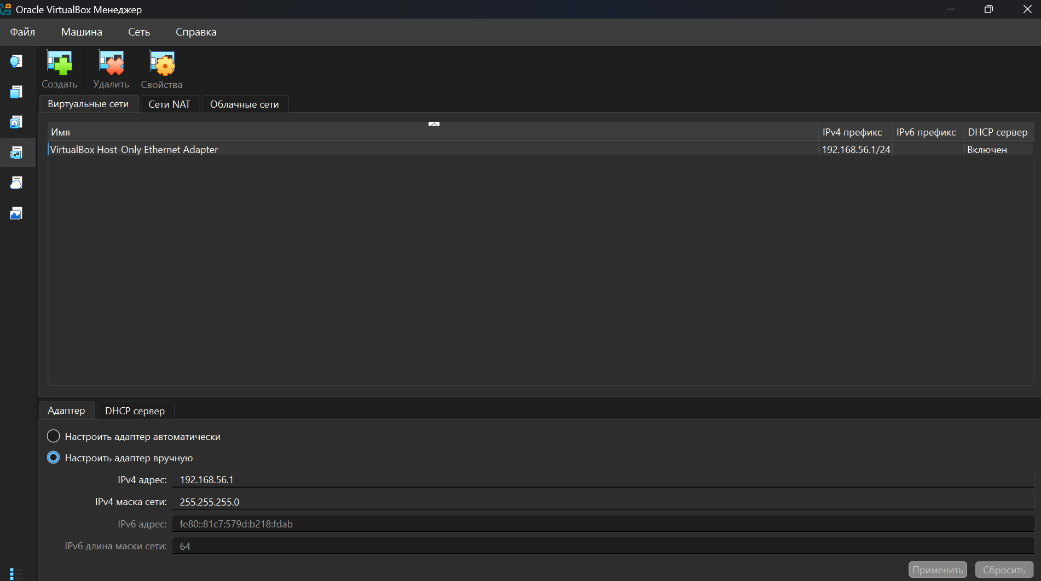
Рисунок 1 – Host-Only
- VM1 (db-search-srv) – сервер баз данных(PostgreSQL с TimescaleDB) для хранения показаний датчиков, архива температур и событий, а также SCADA-сервер для сбора данных и логики автоматического управления.
- VM2 (app-nlp-srv) – MQTT-брокер (EMQX или Mosquitto) для приёма телеметрии с датчиков, сервер управления исполнительными устройствами (обогреватели, вентиляция, затенение), веб-интерфейс для агронома.
- VM3 (client-ws) – клиентская рабочая станция с графическим окружением для доступа к системе через браузер (панель мониторинга, просмотр графиков температур, ручное управление).

3.2. Распределение ПО по виртуальным машинам
Виртуальная машина | Роль | Основное ПО | IP-адрес
VM1 | Сервер БД и SCADA | ОС: Ubuntu Server 22.04 LTS; PostgreSQL 14 + TimescaleDB; SCADA-сервер (FastAPI); Prometheus (метрики) | 192.168.56.10
VM2 | MQTT-брокер и управление устройствами | ОС: Ubuntu Server 22.04 LTS; EMQX / Mosquitto (MQTT-брокер); Python-сервисы управления; Grafana (дашборды) | 192.168.56.20
VM3 | Клиент агронома | ОС: Ubuntu Desktop 22.04 LTS; веб-браузер Firefox/Chrome; (опционально) MQTT-клиент для отладки | 192.168.56.30

3.3. Аппаратные ресурсы хоста и распределение
Распределение ресурсов по ВМ:
Параметр | VM1 | VM2 | VM3
vCPU | 2 | 2 | 2
RAM | 2 ГБ | 2 ГБ | 4 ГБ
Виртуальный диск | 25 ГБ | 25 ГБ | 25 ГБ
Сеть | Host-Only | Host-Only | Host-Only

4. Результаты создания виртуальной инфраструктуры
  - Виртуальные машины
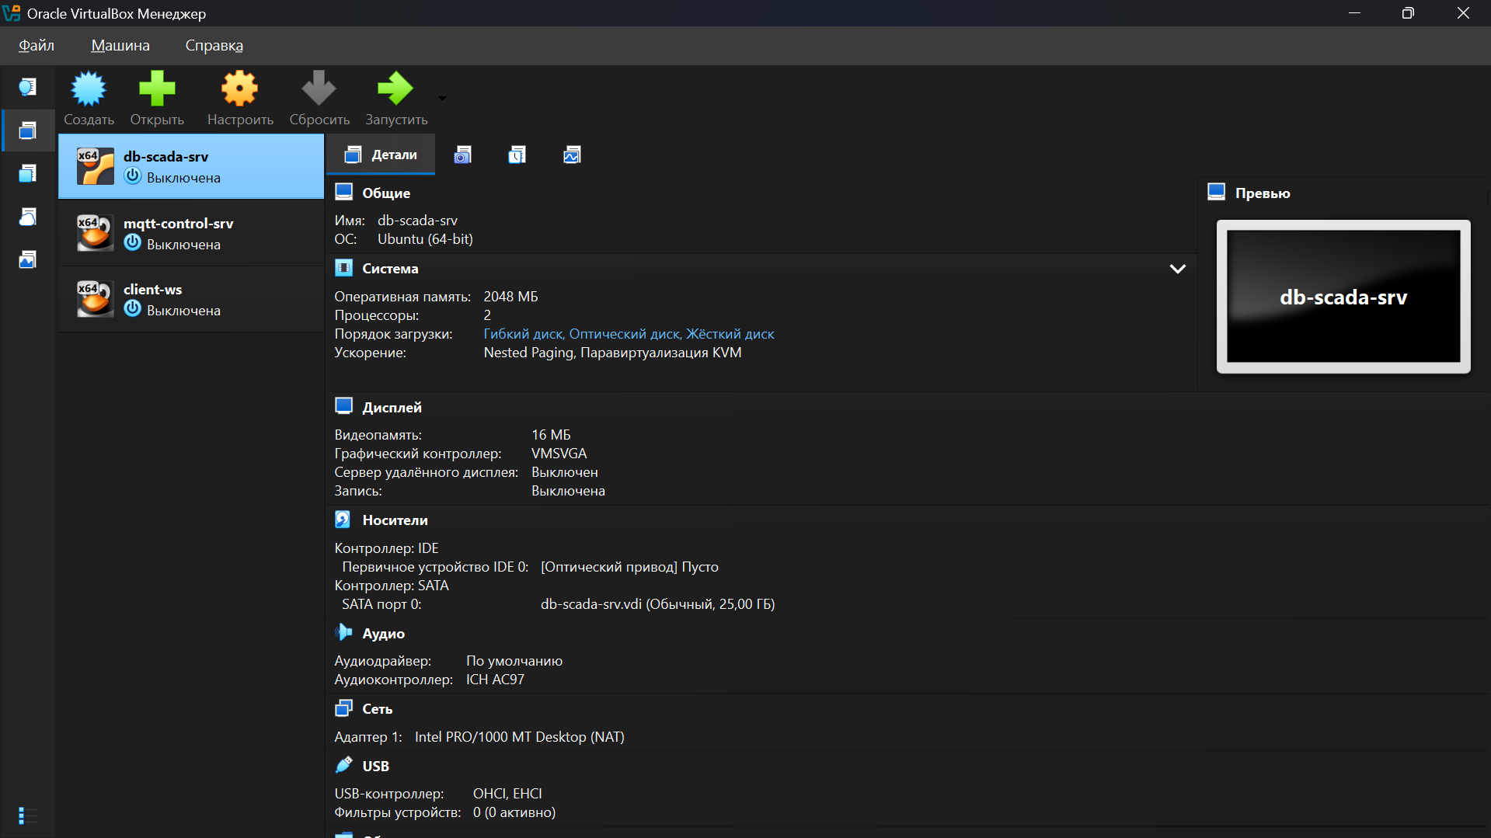
Рисунок 1 - VirtualBox с тремя ВМ

  - Назначение статических IP-адресов
Внутри каждой виртуальной машины через конфигурационный файл Netplan (/etc/netplan/00-installer-config.yaml) были заданы статические IP-адреса:
- VM1 (db-scada-srv) — 192.168.56.10
- VM2 (mqtt-control-srv) — 192.168.56.20
- VM3 (client-ws) — 192.168.56.30
После применения настроек (sudo netplan apply) была проверена связность между машинами с помощью команды ping, что подтвердило корректную работу сети.
  - Установка и настройка программного обеспечения
На VM1 (db-scada-srv) установлены:
- PostgreSQL 14 — для хранения показаний датчиков, журнала событий и настроек системы;
- TimescaleDB (расширение PostgreSQL) — для эффективной работы с временными рядами данных от датчиков;
- SCADA-сервер на базе FastAPI (Python) — для реализации логики автоматического управления.
На VM2 (mqtt-control-srv) установлены:
- MQTT-брокер Mosquitto — для приёма телеметрии от датчиков и передачи команд на исполнительные устройства;
- Grafana — для визуализации показателей микроклимата в реальном времени;
- Python-скрипт-симулятор датчиков — для генерации тестовых показаний температуры, влажности и CO₂.
На VM3 (client-ws) установлены:
- Веб-браузер Firefox/Chrome — для доступа к панели мониторинга Grafana и веб-интерфейсу управления;
- SSH-клиент — для удалённого подключения к серверным ВМ при необходимости.
  - Взаимодействие компонентов системы
Развёрнутый виртуальный стенд работает по следующей схеме:
- Скрипт-симулятор на VM2 генерирует показания датчиков (температура, влажность, CO₂) и публикует их в MQTT-брокер по топикам вида sensors/temperature/zone1, sensors/humidity/zone1, sensors/co2/zone.
- SCADA-сервер на VM1 подписывается на MQTT-топики, получает показания, сравнивает их с целевыми значениями (уставками) для каждой зоны оранжереи и при отклонениях формирует команды управления (включение/выключение обогревателей, вентиляции, системы затенения).
- Все показания датчиков и команды управления сохраняются в PostgreSQL на VM1 для последующего анализа и архивации.
- Grafana на VM2 подключается к PostgreSQL на VM1 и отображает графики изменения температуры, влажности и CO₂ в реальном времени, а также статус исполнительных устройств.
- Агроном через веб-браузер на VM3 (или на хостовой машине) заходит в Grafana по адресу http://192.168.56.20:3000, просматривает текущие параметры, историю изменений, а также может переключить систему в ручной режим и изменить уставки.
  - Результаты развёртывания
В результате выполнения работы был создан полностью функционирующий виртуальный стенд, включающий три виртуальные машины в изолированной сети. Стенд обеспечивает:
- Сбор и архивацию показаний датчиков микроклимата;
- Автоматическое управление системами обогрева, вентиляции и затенения на основе заданных уставок;
- Визуализацию данных в реальном времени через панель мониторинга Grafana;
- Удалённый доступ агронома к системе для контроля и ручного управления.
Данная конфигурация полностью соответствует требованиям, предъявляемым к АСУ поддержания температуры в оранжерее, и может быть использована как прототип для промышленного развёртывания.

